Oslovenie na úvod SB: KONFIRMÁCIA, BratislavA (nk), 14. 5. 2023
Milí príbuzní a priatelia konfirmandov, bratia a sestry – hostia i domáci viery, drahí konfirmandi!
Schádzame sa v mene Boha Otca, Syna i Ducha Svätého Amen. Všetci úprimne vitajte na týchto Službách Božích.
Anton Ziolkovský povedal: „Pán sa ma na konci nebude pýtať, koľko krajín som navštívil, koľko gastronomických zážitkov mám za sebou, či som sledoval všetky novinky na streamovacích platformách, či som mal ideálneho životného partnera, ale či som žil podľa Božej vôle, inými slovami, či som zostal verný evanjeliu, či som objavil svoje životné poslanie a zostal mu verný. Skutočný život nespočíva v neustálej zmene, ale vo vernosti. Bohu, druhým, záväzkom, sebe.“ Áno, o vernosť Bohu, cirkvi, záväzkom i sebe ide. Oblečenie vás milí konfirmandi a vašich blízkych je dnes slávnostné. Isteže, sú to vonkajšie veci, Pán Boh hľadí na srdce (1Sam 16, 7b), avšak slávnostná atmosféra aj oblečenie podčiarkujú dôležitosť dnešného dňa.
Sme tu, lebo sa tešíme, že vy, milí konfirmandi sa chcete priznať k Pánovi Ježišovi Kristovi, viere v Neho.
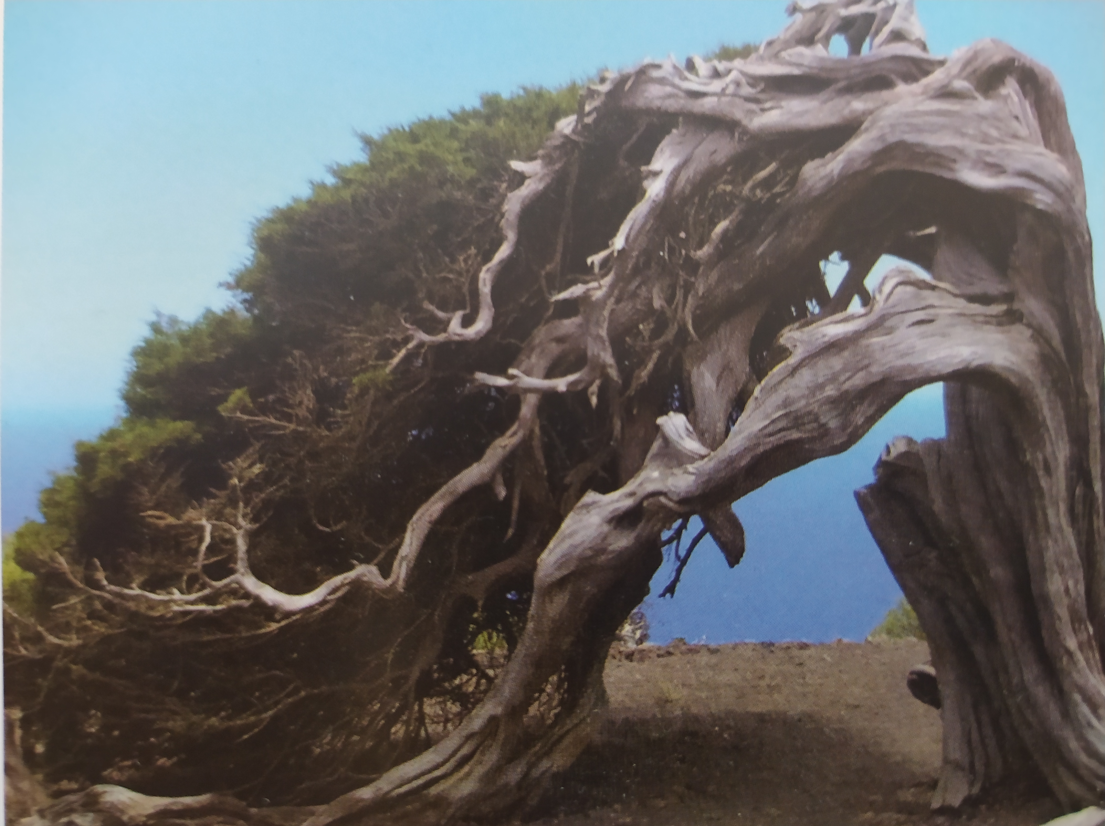Strom, ktorý má pevne korene - víchor ho ohol ale nevyvrátil
Spolu s vašimi rodičmi a blízkymi si uvedomujeme, že už nie ste maličké detičky, ale budete preberať čoraz viac zodpovednosti.
Dnešná nedeľa Rogate – Modlite sa nás pozýva k modlitbám. Milí konfirmandi, modlíme sa za vás, aby vaše rozhodnutia boli dobré – na radosť vám i vašim blízkym a na slávu Pána Ježiša Krista, ktorého slávime. Spievajme predspev: Kristus Pán vstal z mŕtvych a potom postojačky aj 1. pieseň – hymnu evanjelickej mládeže ES 624. Zvelebujme Pána, ktorý neodmietol naše modlitby a neodoprel nám svoju milosť. (por. Žalm 66, 20).
Kázeň z ev. služieb Božích s KONFIRMÁCIOU v Bratislave (nk), 14. 5. 2023, 10.00 h, 5. nedeľa po Veľkej noci, ES: 624, 291, 1, 604, 263, 1 – 2; ev. Matúš 10, 29 – 33
Kolosenským 2, 6 – 8: „⁶ Preto, ako ste prijali Krista Ježiša, Pána, v Ňom žite, ⁷ zakorenení a budovaní v Ňom i upevnení vierou, ako ste boli vyučovaní, a rozhojňujte sa v dobrorečení. ⁸ Hľaďte, aby vás niekto nestrhol mudráctvom a prázdnym mámením podľa ľudského podania, podľa živlov sveta, a nie podľa Krista.“

Vážení rodičia a príbuzní konfirmandov, milí hostia, bratia a sestry, drahí konfirmandi!
Keď malé deti kreslia strom, tak nakreslia kmeň, konáre, niekedy aj listy a ovocie. Spravidla však nenakreslia korene. Práve korene sú však nielen pre stromy, ale aj pre človeka to základné. Keď sme vykorenení zo vzťahu so svojím Stvoriteľom a Spasiteľom – duchovne hynieme.
Božie slovo oslovuje tých, ktorí prijali Ježiša Krista ako svoju najvyššiu autoritu – ako Pána a nabáda, aby žili ako tí, ktorí zapustili korene v Kristovi, na Ňom ako dobrom základe budujú svoj život.
Prijať Krista Ježiša ako Pána je trochu zvláštna veta. Z Biblie sme sa učili, že evanjelium je dobrá správa, že v Kristovi sme prijatí my – napriek našim chybám a previneniam! Že Ježiš nás miluje, prijíma, počíta s nami, obetuje sa pre nás až na smrť.
Stretávame sa na konfirmácii. Tí má čo do činenia s krstom. Keď v ECAV krstíme už malé deti, tým vyznávame, že kresťanstvo sa začína tým, čo pre nás urobil náš Pán a Spasiteľ. Nedrží ma moja viera. To, čo som sa naučil, či dokázal. Drží ma Pán Ježiš Kristus, Jeho láska, Jeho slovo a sľuby, to že Ježiš nás hriešnych prijíma.
Z Božieho slova počujeme, že ako Kristom prijatí, máme i my prijať Krista ako Pána. Ide o obojsmerný vzťah. Pretože Ježiš sa rozhodol pre nás, má sa každý rozhodnúť, či prijme lásku, ktorú mu Ježiš ponúka, či prijme Krista do srdca. To je zásadný krok viery – či chceme mať Ježiša ako svojho Pána.
Svet je plný rôznych ponúk, vplyvov a mocí, ktoré si na nás robia nárok. Otázka je: Chceš mať za najvyššiu autoritu drahého Priateľa, milostivého Pána, ktorý z lásky k tebe i mne podstúpil smrť na kríži?
Ak je to tak, a dnešné priznanie sa k Pánovi mienite vážne, tak v Jeho láske, podľa Jeho slova žite – zakorenení v Kristovi, budovaní v Ňom i upevnení vierou.
Sú totiž aj ľudia, ktorí sa k Ježišovi hlásia, hovoria či spievajú o Ňom, ale nie sú zakorenení. Majú „zbožný náter“, ale ich viera je povrchná, vyprázdnená. Lenže v kresťanstve nejde o fasádu, ale o život – aby sme boli zakorenení v Kristovi, budovaní v Ňom i upevnení vierou. Čo to znamená byť zakorenený v Kristovi. – Žiť s Ním?
Dozvieme sa o tom z Listu Kolosenským. Má len 4 kapitoly. Stojí za to nájsť si chvíľu a prečítať si ich.
Život v Kristovi, značí žiť v pravde a láske – nielen v kostole či na doraste, ale v konkrétnych situáciách nášho žitia. V Ňom – Ježišovi Kristovi zapustite korene teda pevne sa držte Jeho Slova, Božích zasľúbení, viery – v ktorej ste boli aj počas prípravy vyučovaní, Ježišovi ďakujete slovom i životom za to, čoho sa vám dostáva.

V živote prídu aj situácie, ktoré našu vieru preveria. Mnoho závisí, z čoho človek vyrastá, aké má korene.
Milí konfirmandi, cieľom prípravy bolo pomôcť
vám, zakoreniť sa v Kristovi. Nepochybujem, že máte zapustené korene, avšak sú ešte mladé – nie príliš hlboké. V žití prídu aj „víchrice“, ktoré vás budú chcieť vyvrátiť. Napr. ak si nájdete dievča alebo chlapca nezakorenených v Kristovi, to vám môže dať rýchlo zabudnúť na Ježiša a život s Ním.
Prídu aj náročnejšie povinnosti v škole, potom práca, rodina, úspechy či sklamania a ak nebudete zakorenení v Kristovi, ľahko vás to vyvráti. Alebo rôzne myšlienky, filozofie – napr. Každý má svoju pravdu..., či Kresťanstvo je už prežité... – tie nás môžu obalamutiť (prečítaj Kolosenským 2, 8). Ak budeme stavať na Kristovi, pevne zakorenení v Ňom, keď Ježiš – Božie Slovo bude naším základom, z ktorého čerpáme, potom sa nenecháme zmiasť polopravdami či klamom.
Keď sme zakorenení v Kristovi, tak nám viera nebude len nejakou ďalšou z povinností – akože popri tom, že so máme upratať izbu či urobiť úlohy do školy máme ešte povinnosť chodiť do kostola. Nie. Pán Boh, Ježiš Kristus je Ten, ktorý nám dodáva energiu, obživu, vitamíny pre dušu. Z Neho čerpáme.
Neveríme vo svoju vieru, ale vo vzkrieseného Pána Ježiša Krista sveta. – On je dosť silný. Je Mu daná všetka moc na nebi aj na zemi.
Ježiša potrebujeme, aby náš život za niečo stál. Z Ježiša – toho čo nás On učí a čo nám dáva, vyrastá všetko požehnané v našom žití. Či sú to už pekné vzťahy, užitočná práca, radosť súcit. Byť kresťanom znamená dovoliť Pánovi, aby v nás a cez náš život konal čosi dobré.
Ak budete zakorení v Ňom, potom máme najlepšie predpoklady žiť v pravde a láske. Žiť život, ktorý prináša dobré ovocie. Konkrétne:
- prekonávať strach, lebo sme v tých najlepších rukách,
- premýšľať nad tým, čo robím,
- byť vďačný za to, čo dostávam a uvedomovať si od koho to dostávam,
- byť súčasťou spoločenstva skvelých ľudí zjednoteného niekým ešte skvelejším,
- tešiť sa zo života,
- pomáhať ľuďom, cítiť zodpovednosť za druhých a za prostredie v ktorom žijem,
- šíriť ďalej vieru v Krista,
- dôverovať tomu, že som milovaný a prijímaný
- nebáť sa neúspechu,
- veriť, že to najlepšie ešte iba príde – mať sa na čo tešiť. – Toto ešte mnoho iného pekného je ovocie života človeka zakoreneného v Kristovi.
Sme nesmierne obdarovaní: Náš život má – môže mať dobré korene. Keď ako Kristom prijatí prijímame Krista – čerpáme z Neho, nezabúdame Mu ďakovať – a na Službách Božích i počínaním v každodennom živote. Amen.
Použitím myšlienok: Štepána Hájka a Davida Nečila: Martin Šefranko, evanjelický a. v. farár
Modlitba pred krstom:
Pane a Bože náš, prosíme, priznaj sa k Sofii a Edkovi, daruj im Ducha Svätého, aby mohli žiť zmysluplne naplneným živote. Nech im krst pripomína že sú Tebou Pane, Ježiši obmytí od hriechov majú reprezentovať Teba v tomto svete. Prosíme za Edka a Sofiu – buď s nimi, pomáhaj im zachovať poradie životných hodnôt tak, že Ty, Pane, budeš u nich na 1. mieste. Amen.

SOFIA (z gréčtiny) múdrosť
Ježiša nám Boh urobil múdrosťou, spravodlivosťou, posvätením i vykúpením (1. Korintským 1, 30)

V Kristovi sú skryté všetky poklady múdrosti a poznania. (Kolosenským 2,3)

Počiatok múdrosti je bázeň pred Hospodinom, poznať Najsvätejšieho je rozumnosť.
(Príslovia 9, 10)
EDUARD – (z angličtiny) strážca majetku
Boh – od bohatý, Boh nás bohato obdarúva
Stráž si poklad viery.
Drž to, čo máš, aby ti nik nevzal veniec. (Zjavenie 2, 11)

